看護情報提供書（記入例）
B居宅介護支援事業所 担当者様
フリガナ ○○ ○○  氏 名 A 様 男 | 主たる病名 慢性心不全急性増悪
Ｍ・Ｔ・Ｓ・Ｈ 13年 1月 1日生 83 歳 | 感染症 ＨＢｓ（ － ） ＨＣＶ（ － ）
入院期間 R3年8月30日 ～ R3年9月14日  住 所 広島市安佐○○区○○ △丁目××  ＴＥＬ 082-×××-×××× | ＭＲＳＡ（ － ）検出部位（ ）
 | アレルギー 無・有（ ）
 | その他
家族状況  キーパーソン（ ○○○ □□□ 様）主介護者（ 妻 ）  連絡先 ＴＥＬ①0×0-××××-×××× 主介護者の健康状態 不良  ②0×0-××××-×××× |  | 家族構成
既往歴  H元年 高血圧症  H10年 糖尿病  R元年5月1日 心不全  R3年1月 アルツハイマー型認知症 | 転院先・在宅療養上の本人・家族の希望  本人：早く家に帰りたい。デイケアに通いながらできるだけ家で元気に過ごしたい。妻や子どもたちにあまり迷惑をかけたくない。  家族：自宅退院を希望する。デイケアを利用しながらで  きるだけ自宅で過ごすことができればよいと思う。  （妻）できるだけ自分で歩いてトイレに行って欲しい。  （長女）母親の介護の負担を減らしたい。
入院中等の経過 R3年8月30日慢性心不全の急性増悪のため入院となる。入院後安静の保持、点滴、内服による治療を実施し、利尿作用により胸水の減少、浮腫の改善、SPO２の改善（97％）あり。胸部症状なく経過する。認知症、下肢筋力の低下があり転倒リスクが高い状態であったが、ナースコールを押さずに行動することがあるため、入院中は夜間センサーマットを利用した。夜間不眠が見られたため、眠剤の使用、日中の覚醒を促した。症状安定後、リハビリテーション開始となった。現在病棟内は本人の持参した杖を使用し、見守りにて歩行可能となっている。入院中は減塩食（1日の食塩摂取量6g未満）を提供し、妻、長女へ管理栄養士による栄養指導を行った。主治医の許可あり、本人、家族の希望にて退院の運びとなる。 | 内服・点滴・その他  ・高血圧治療薬  ・糖尿病治療薬  ・利尿剤  ・認知症治療薬  ・眠剤
医師からの病状説明  本人・家族  心不全に対する治療を行いました。自宅でも内服を確実に行い、食事、血圧、体重管理に気をつけ、デイケアで体を動かすことを続けましょう。 | 本人・家族の説明の受け取り方  本人：リハビリテーションを通じて身体を動かすことに対する意欲の向上がみられた。分かりやすい言葉で繰り返し説明を行った。説明に対する反応はよいがアルツハイマー型認知症のため、記憶にとどめることが十分にできない。  家族：妻、長女へ疾患、今後の治療、生活上の注意点について説明し理解を得た。家族は今後も自宅でのリハビリテーションの継続を希望している。
継続される問題
内服の中断、食塩摂取過多による心不全の増悪、認知機能の低下、QOLの低下の可能性がある。
15

 | 現 状 |  | 社会資源活用状況
食 事 | ■自 立 □一部介助 □全介助 義歯（有・無）  食事の種類  □普通食 ■軟飯 □粥食 □きざみ食 □ミキサー食  □ペースト食 □流動食 □ゼリー食  治療食（ 減塩食（1日の食事摂取量6g未満） ）  経管栄養（経鼻・胃瘻・腸瘻）最終交換日( ／ )  カテーテルの種類（ ）サイズ（ Ｆｒ）  栄養剤の種類（ ） ｍｌ× 回／日  白湯 ｍｌ× 回／日 |  | 医療保険  □国保 □社保  ■その他  （後期高齢）  医療費助成制度  □重度医療 □特定疾患  □原爆 □その他（ ）  介護保険 認定  □無 ■有 □申請中（ ／ ）  介護度 （要介護1）  居宅介護支援事業所名･連絡先  B居宅介護支援事業所  082-×××-××××  担当介護支援専門員名  C  最近の在宅サービス利用状況  □訪問看護 □訪問介護  □訪問リハビリ ■通所サービス  ■福祉用具の貸し出し  □住宅改修  ■その他  広島市はいかい高齢者等SOSネットワーク登録  かかりつけ医 （無・有）  かかりつけ医名  D内科 D医師  次回外来受診予定（無・有）  外来主治医  病院名 主治医 受診日 /  病院名 主治医 受診日 /  病院名 主治医 受診日 /
排 泄 | □自立 □尿便器（自立・介助）  ■ポータブルトイレ（自立・介助）□オムツ  □バルン留置 カテーテルの種類（ ）  サイズ（ Ｆｒ）最終交換日( ／ )  最終排便日（ 9／13 ） 緩下剤の使用（ なし ）  便の性状 普通便 排便 1回 2日
移 動 | ■独歩 □一部介助 □全面介助  補助具  □車椅子（自走・介助）■杖 □歩行器  □シルバーカー □その他
清 潔 | 入浴 □自立 ■一部介助 □全面介助  □清拭 □シャワー浴 最終保清日（ 9／13 ）
更 衣 | □自立 ■一部介助 □全面介助
コミュニケーション | □完全に通じる ■ある程度通じる □ほとんど通じない  □言語障害（ ）  □聴覚障害（ ）  ■視力障害（ 眼鏡使用 ）  □補聴器 有・無  コミュニケーションの手段  会話
医療装着物の管理 | □ＩＶＨ □気管カニューレ □在宅酸素療法  □人工呼吸器 □ドレーン □ストーマ □ＣＡＰＤ
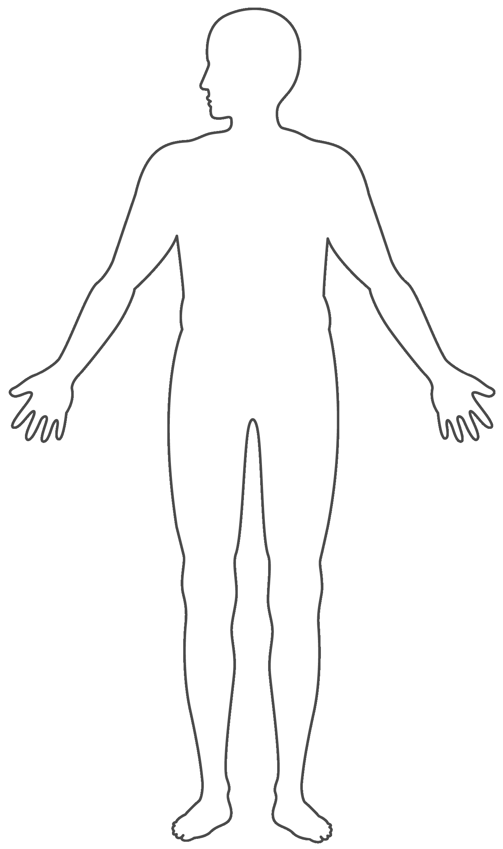  ドレーン挿入部等・処置部・装具・麻痺部位 |  | 記載年月日 | R3年 9月 14日
 |  | 発信元施設名 | F総合病院
 |  | 住 所 | 広島市安佐○○区
 |  | TEL・FAX | 082-×××-××××
 |  | 担当部署 | △
 |  | 記 載 者 | □□□ □□□
 |  | 病棟責任者 | ○○ ○○
 |  | 患者・家族サイン | ○○○ □□□
＊以上よろしくお願い致します。なおご不明な点があればご連絡をお願いいたします。
16
広島県看護協会広島北支部共通 ２００４．１２作成

